Een weekendje OLS
Te Sevenum/Kronenberg
Vrijdag 5 t/m maandag 8 juli 2019

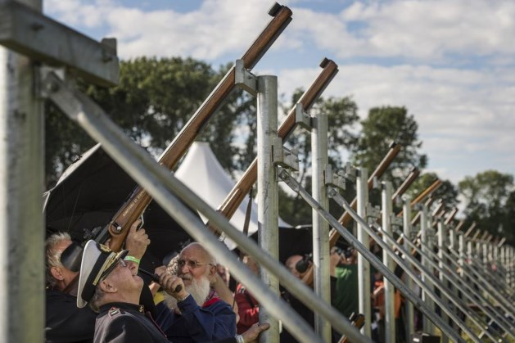

Het Oud Limburgs Schuttersfeest is méér dan een wedstrijd tussen schutterijen. Het is een alomvattend cultuurspektakel, dat met recht en reden tot het immaterieel cultureel erfgoed van zowel Nederland als Vlaanderen behoort. Het allereerste OLS ooit werd georganiseerd in 1876 en toen mocht Schutterij Sint Martinus Kessenich (B) met d’n Um naar huis.
Het leek me leuk om de club kennis te laten maken met dit evenement. De camping waar we verblijven is klein, maar gezellig en van alle eenvoudige voorzieningen voorzien. In Kronenberg zelf zijn geen voorzieningen. Daarvoor moeten we naar Sevenum. Dit is ca. 3 km rijden. Omdat de camping zo klein is, zijn er maar een beperkt aantal plaatsten beschikbaar, max. 18. Om samen op één veld te kunnen staan zullen we helaas een aantal caravans met stroom moeten doorlussen. Hopelijk vind je dat geen probleem. In verband met de te verwachte drukte, is het wenselijk dat we ons tijdig melden. De inschrijving sluit dan ook op 1 april (en dit is géén mop, haha).
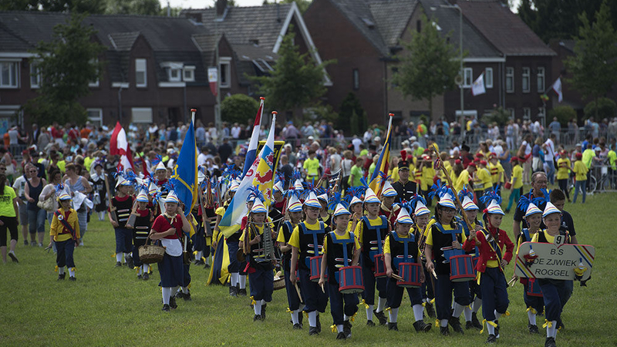

De zondag staat geheel in het OLS. ’s Middags zijn de terreinwedstrijden, de optocht met prachtige kostuums en tenslotte de schietwedstrijd zelf. Voor degene die maandag moeten werken is er de mogelijkheid om op de zondag later te vertrekken. In het arrangement zijn 2 overnachtingen meegenomen. Je kunt dan zelf bekijken of je eerder komt en/of later vertrekt.
Ons programma gaat er als volgt uitzien:

Vrijdag: 20.00 uur Koffie/thee en gelegenheid tot socialiseren
Zaterdag: hele dag Tijd voor jezelf, geweldige fietsomgeving
20.00 uur Welkom (officieel) en gelegenheid tot socialiseren
Zondag: 10.30 uur Koffie/thee met iets lekkers
11.45 uur Vertrekken naar OLS terrein
12:20 uur Terreinwedstrijden
13:30 uur Optocht
16:30 uur Schietwedstrijd
Maandag: 09:30 uur Afscheid

De camping waar we verblijven heet “Boerencamping ’t Rouweelse veld” en bevindt zich in Kronenberg en valt onder de gemeente Horst aan de Maas.

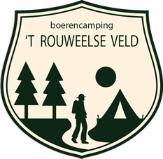
Boerencamping ’t Rouweelse veld
De Hees 44a, 5976 NJ Kronenberg (Horst aan de Maas)
Telefoon: 077-4674360 of 06-29203253
info.minicamping@rouweelseveld.nl

Aanmelden kan tot 1 april.
De kosten voor dit weekend met 3 overnachtingen zijn voor 1 persoon € 67,00 en voor 2 personen € 71,00. Een extra overnachting kost € 21,00 incl. toeristenbelasting. We betalen helaas het volle tarief i.v.m. hoogseizoen en de attractie. Een hond kost € 2,00 per dag.
Hopelijk tot ziens bij dit stukje cultureel erfgoed!

Angela de Vries (Mobiel: 06-2158 8180),
Floor Quispel / Nel de Groot (Mobiel: 06-2877 6577)

